Шемякина Ю.
Маркетинговая группа "Гранд Отель"
НОВАЯ ПАРАДИГМА В МЕНЕДЖМЕНТЕ: НАУЧАЮЩАЯСЯ ОРГАНИЗАЦИЯ КАК МОТИВАЦИЯ К САМОРАЗВИТИЮ
Еще в начале 20-го века, многие исследователи в рамках теории менеджмента начали разрабатывать принцип постоянного всеобщего обучения в компании. А вот сама теория создания научающейся организации, основанная на этом принципе, была разработана только в 80-х годах. Но именно сейчас, когда происходит постоянное внедрение новых технологий, разработка и расширение информационных и коммуникационных сетей, а постоянные изменения становятся нормой делового мира, теория научающейся организации стала наиболее актуальной и получила самое широкое распространение.
Россия же, пропустившая 70-ти летний этап эволюции мирового бизнеса, должна обратить более пристальное внимание на эту теорию. Для того, чтобы российские предприятия могли успешно конкурировать с зарубежными компаниями, они должны научиться адаптироваться к изменениям глобального рынка, как можно быстрее. И теория научающейся организации поможет им в этом.
Определение и признаки научающейся организации
И так, научающаяся организация — это организация, способная создавать, овладевать и передавать знания, а также, модифицируя свое поведение, отражать новые знания и веяния. Такую организацию отличает разработка всеми сотрудниками общего видения, совместная формулировка и реализация проектов, единая направленность системного мышления сотрудников — _{в}се это основано на создании двусторонней информационно-коммуникационной сети. Также ее отличает изменение структуры мотивации и лидерства, основанной на стремлении к саморазвитию. Иерархическая структура научающейся организации трансформирована таким образом, что работники получают большую свободу действий, но и принимают на себя большую ответственность. Более того, вся работа компании сопровождается постоянными обучением, где ошибки рассматриваются как дополнительный способ получения нового опыта.
Интегральная схема по созданию научающейся организации
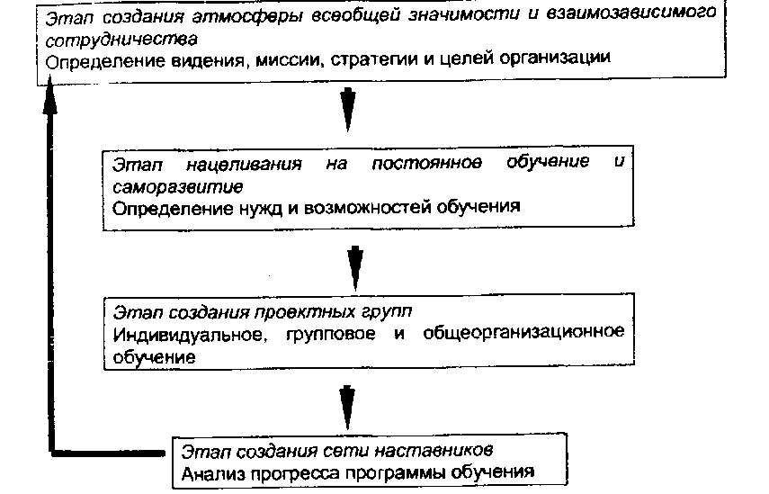
Весь процесс создания научающейся организации можно отразить в одной интегральной схеме. Здесь все начинается с создания в организации атмосферы всеобщей значимости и взаимозависимого сотрудничества. Каждый в организации знает, что от его усилий зависит общее качество выпускаемых товаров или предлагаемых услуг, а, следовательно, и благосостояние всей компании. Также проводятся программы подготовки к такому переходу, цель которых заключается в том, чтобы показать всем преимущества постоянного обучения и саморазвития. Формирование и работа проектных групп является ключевым этапом в процессе создания научающейся организации. На данном этапе в индивидуальных, групповых и общеорганизационных программах обучения должны учитываться стили обучения работников, сочетание их потребностей с потребностями всей организации в целом, а также основ бизнеса для правильного составления программ теоретического обучения и обучения действием. Сеть наставников, состоящая из тех, кто уже прошел первые циклы обучения, создается с целью помочь обучающимся применять полученные знания и навыки на практике.
Возникающие трудности и проблемы
Естественно, что в процессе создания научающейся организации на предприятии возникают проблемы. Так этот процесс довольно длительный и требует значительных капиталовложений. К тому же требуются изменения, как в корпоративной культуре, так и в иерархической структуре компании. Более того, плохой анализ основ бизнеса, а также потребностей и стремлений сотрудников может привести к неправильному созданию программ обучения. Но помощь внешних и внутренних консультантов, а также стремление к усилению конкурентоспособности помогут компании успешно преодолеть возникающие трудности.
Стандарты качества для программ обучения в научающейся организации
Цель научающейся организации, посредствам постоянного развития своих систем, сотрудников и ресурсов, а также изучения стремительно меняющегося окружающего мира, состоит в том, чтобы не только более полно удовлетворять потребности клиентов, но даже предугадывать их и представлять на рынке те товары и услуги, о которых потребители еще даже не задумывались. Поэтому к программе обучения в научающихся организациях начинают применять протоколы ИСО 9002, Международной Организации по стандартизации.
Первая группа стандартов относится к структуре программы обучения и предлагаемых заданий. Программы должны быть составлены соответственно цели данной конкретной компании — относительно ее видения, корпоративной культуры и способности к постоянной адаптации. А уровень заданий, их количество и направленность должны соответствовать уровню обучающихся, их восприятию к обучению в целом, а также целям и задачам организации. Более того, оценка программ должна также учитывать и обратную реакцию обучающихся.
Вторая группа стандартов относится к контролю за функционированием проектных групп. Здесь учитывается состав обучающейся группы и их последующие взаимоотношения, среда (обстановка), из которой пришли обучающиеся, и как эта среда повлияет на выполнение ими заданий в течение программы обучения, и роль руководства в проведении программы обучения, доступность ресурсов и степень обладания властью для принятия решений.
Следующая группа стандартов описывает соответствие рабочего места атмосфере и процессу обучения. Атмосфера всей организации должна содействовать и поддерживать процесс обучения. Отношения коллег и руководителей членов обучающейся группы не должно свидетельствовать об их' зависти или презрении при оценке работы группы. При выборе членов обучающейся группы, помимо желания сотрудников организации участвовать в обучении, должны быть предоставлены равные возможности всем для участия в проекте обучения.
И, наконец, содействие руководства в осуществлении программы обучения является важнейшим фактором успеха осуществления всего процесса трансформации в научающуюся организацию.
Примеры работы некоторых зарубежных и отечественных научающихся организаций
В следующей части доклада представлены модели и методы работы зарубежных и отечественных научающихся организаций. Представленные зарубежные компании испытывали совершенно различные проблемы при ведении бизнеса, но именно применение принципа постоянного всеобщего обучения и шаги по трансформации в научающиеся организации помогли им преодолеть трудности и стать одними из лучших в своей области.
Так компания British Petroleum, сменив стандартный метод оценки персонала вышестоящим начальством на систему центров аттестации, повысила общую работоспособность и удовлетворенность работников. А компания Ford для разрешения возникших конфликтов и устранения внутренней конкуренции сформировала межфункциональные проектные группы, что привело к повышению качества выпускаемой продукции. А вот руководство компания Harley-Davisdon для повышения инициативности и чувства значимости сотрудников привлекло весь персонал в процесс формирования общего видения и разработку стратегии, что привело к усилению конкурентоспособности компании.
В качестве одного из примеров работы российских научающихся организаций, был представлен Корпоративный Университет Байкальского института бизнеса и международного менеджмента ИГУ, который не только пропагандирует преимущества постоянного научения на предприятиях Иркутской области, но и сам является ярким примером успешной работы принципов научающейся организации на практике. Так как процесс научения на предприятиях-партнерах Корпоративного Университета начался совсем недавно, анализ результатов работы принципов постоянного обучения в этих организациях может послужить продолжением данного доклада.
Инструментарий для выявления готовности компании трансформироваться в научающуюся организацию
Далее представлен инструментарий для выявления готовности компании к трансформации в научающуюся организацию. Так представленный тест "Локус контроля" выявил яркие лидерские задатки студентов САФ, а также их открытость к инновационным идеям. Респонденты же заочно-дистанционной программы проявили сдержанность и стремление лавировать в зависимости от внешних обстоятельств, что обусловлено их более четким пониманием реалий ведения бизнеса. Но осознав преимущества научающейся организации, именно они могут стать агентами изменения в собственных компаниях, используя свой лидерский потенциал и опыт работы. А вот работники компании "Усольехимпром" проявили явный консерватизм, свойственный для сегодняшних крупных предприятий в застойных отраслях. Поэтому, чтобы стать научающейся организацией, "Усольехимпрому" необходимо кардинально изменить корпоративную культуру, которая в данный момент основана на полном подчинении и зависимости от решений начальства.
И в заключении, в качестве итога, хотелось бы выделить следующее:
использование теста "Локус контроля" поможет компании выявить ее готовность к переходу к современным инновационным идеям. Или же, по крайней мере, укажет на те трудности, которые помешают ей успешно трансформироваться в научающуюся организацию.
Определив готовность к переходу и осознав величину необходимых усилий и капиталовложений, для увеличения эффективности процесса трансформации, компания может воспользоваться предлагаемой интегральной моделью создания научающейся организации.
К тому же, как показывает опыт, многие компании не смогли самостоятельно справиться с процессом трансформации, поэтому предприятию желательно воспользоваться услугами профессиональных консультантов и преподавателей.
И, наконец, компаниям необходимо изучать информацию о применении новых идей и работе отечественных и зарубежных научающихся компаний, для того чтобы учиться на чужом опыте, а также быть в курсе всех происходящих в окружающем деловом мире перемен.

